湖南省民政厅  中共湖南省委组织部  中共湖南省委政法委  湖南省文明办  湖南省司法厅  湖南省农业农村厅  湖南省妇女联合会 | 文件
湘民发〔2019〕8号

关于进一步做好村规民约和居民公约
工作的实施意见

各市州、县市区民政局、组织部、政法委、文明办、司法局、农业农村局、妇联：
为贯彻落实民政部、中央组织部、中央政法委、中央文明办、司法部、农业农村部、全国妇联《关于做好村规民约和居民公约工作的指导意见》（民发〔2018〕144号），深入推进全省乡村治理三年行动计划，充分发挥村规民约、居民公约（以下简称村（居）规民约）在提升基层社会治理水平和文明程度中的积极作用，现就进一步做好全省村（居）规民约工作提出以下实施意见：
一、明确总体要求
（一）目标任务。以习近平新时代中国特色社会主义思想为指导，加强对村（居）规民约工作的指导规范，着力解决村（居）规民约内容空乏、制定程序不规范、实施流于形式等问题，到2020年全省所有村（居）普遍修订形成价值引领、合法合规、群众认可、管用有效的村（居）规民约。
（二）工作原则。村（居）规民约是根据法律授权由村（居）民共同制定和遵守，维护公序良俗、受到法律支持保障的村（居）规矩，是基层治理中自治、德治、法治的重要体现，是现行法规政策的有效补充。一要坚持党的领导。乡镇（街道）和村（居）党组织负总责，全面负责村（居）规民约修订实施工作。二要坚持合法合规。村（居）规民约不得与党的方针、政策和国家的法律法规相抵触，不得有侵犯村（居）民人身权利、民主权利和合法财产权利的内容，不得减免法定的制定程序，坚持男女平等基本国策，保护妇女儿童合法权益。三要坚持发扬民主。广泛发动群众充分酝酿讨论，把修订村（居）规民约作为集中民愿、集合正能量、宣传村（居）规民约、营造共同遵守氛围的过程。四要坚持价值引领。践行社会主义核心价值观，聚焦树新风、治陋习，聚焦传统美德，聚焦生产生活中的突出问题。五要坚持因地制宜。充分考虑本地风俗习惯、历史文化等因素，通俗易懂，简便易行。
（三）时间安排。原则上由县（市、区）统筹安排，可一次性铺开，也可分批进行。一个乡镇（街道）应同时安排。共分三个阶段推进：一是宣传发动阶段：各乡镇（街道）安排干部到村（居）组织党员、组长召开专门动员部署会。二是组织修订阶段：依法依规依程序完成村（居）规民约的组织修订工作。三是公示总结阶段：经村（居）民会议通过的村（居）规民约，要广泛公示，进厅堂、进屋场、进村部，通过总结评比，形成共同遵守的氛围。
二、聚焦重点内容
村（居）规民约的内容要区别于法规政策，区别于群众行为指南，不搞面面俱到，力戒多而全、空乏笼统。要结合村情居情，重点聚焦以下7个方面进行细化：
（一）爱国守法。重点针对规范群众日常行为、维护社会和谐稳定等方面作出具体规定，引导群众热爱祖国，不说反党反社会主义的话，不信谣、不传谣，不造谣，不参加邪教组织，不涉黑、不涉恶，对造谣生事、村痞恶霸、偷抢拐骗、黄赌毒、歪风邪气、邪教组织进行抵制，举报反映违法问题线索等。
（二）孝老爱亲。重点针对老年人赡养、照料、居住、精神慰藉以及小孩抚养、教育等方面作出具体规定，引导群众对拒绝赡养老人进行抵制，对“好公婆”、“好媳妇”、“好儿孙”予以褒扬，对独居老人明确儿女要定期探望、保障日常照料费用，对老人丧事办理要求村（居）民共同出力，对适龄儿童、留守儿童的抚养、学习以及亲情关爱作出规定等。
（三）邻里和睦。重点针对邻里守望相助、互谅互让等方面作出具体规定，引导群众对独居以及失独老人家庭、五保户、残疾人、困境儿童、留守儿童开展邻里照顾；不吵架，不斗狠，通过友好协商的方式解决宅基地使用、山林田土管理等方面的矛盾等。
（四）勤俭持家。重点针对婚丧喜庆事宜按照“树新风、治陋习”有关规定进一步细化，引导群众合情合理地约定人情开支，反对铺张浪费，坚决抵制摆阔气、比奢华、败坏地方风气的行为；对爱岗敬业、创业有成的家庭予以褒扬，扶持贫困家庭，抵制多要多占、游手好闲等行为。
（五）保护环境。重点针对农村空心危房拆除、村民房前屋后卫生、家禽圈养、生活垃圾倒放等方面作出规定，针对社区居民爱护小区公共设施，保护绿化植物，落实门前“三包”、不乱丟乱倒垃圾等方面作出规定，倡导健康文明绿色的生活方式。
（六）保障权益。重点针对征地拆迁补偿、家庭暴力、侵犯妇女权益等方面作出具体规定，引导群众依法对征地拆迁补偿、村民建房等问题制定约定性条款，对侵犯妇女特别是出嫁、离婚、丧偶妇女合法权益的违法行为，提出有针对性的抵制和约束内容等。
（七）其他方面。村（居）民反映的其它需要纳入村（居）规民约的内容。
村（居）规民约一般由名称、正文、落款、日期四部分组成。名称一般为《××村村规民约》、《××社区居民公约》；正文采取条款式逐一提出，内容要有针对性、简约好记，便于执行，10条左右为宜，执行过程中应当根据本地实际适时增减条款、修订完善；落款为××村村民会议、××社区居民会议；日期为通过生效的时间。
三、规范制订程序
（一）广泛讨论，征集民意。村（居）“两委”成员分别组织以自然村、村（居）民小组等为单位召开村民或户主会议，讲清修订村（居）规民约的意义和要求，讲明村（居）规民约必须保证落实和执行，广泛听取村（居）民对村（居）规民约的具体意见和建议。
（二）拟定草案，征求意见。村（居）“两委”根据村（居）民的意见、本通知要求，草拟村（居）规民约修订稿或草案，走访每家每户征求意见，合理的要吸纳完善，不合理的要解释清楚，同时听取驻村或社区党代表、人大代表、政协委员、机关干部、法律顾问、老年协会、妇联等意见建议。
（三）修改完善，提请审核。村（居）党组织召开党员会议，对修改后的村（居）规民约进行审议，进一步完善，再报乡镇（街道）党（工）委、政府（办事处）审核把关，重点检查村（居）规民约制定或修订的主体、程序、内容是否合法，是否符合实际、具有可操作性。
（四）村（居）民会议，表决通过。村（居）“两委”根据乡镇（街道）的审核意见，进一步修改形成审议稿，提交村（居）民会议遵循《村民委员会组织法》、《城市居民委员会组织法》相关规定进行民主表决，并有一定比例妇女参会。
（五）备案公布，广泛宣传。村（居）“两委”应于村（居）民会议表决通过后十日内，将村（居）规民约报乡镇（街道）党（工）委、政府（办事处）备案，并印发各家各户，进行广泛公示。
四、强化监督落实
（一）加强组织领导。各级党委、政府要高度重视，组织、民政部门要牵头协调，政法、文明办、司法行政、农业农村、妇联等部门要各负其责、形成合力。各乡镇（街道）党（工）委要切实担负起领导责任，将村（居）规民约修订和实施情况作为基层党组织书记党建述职的重要内容。
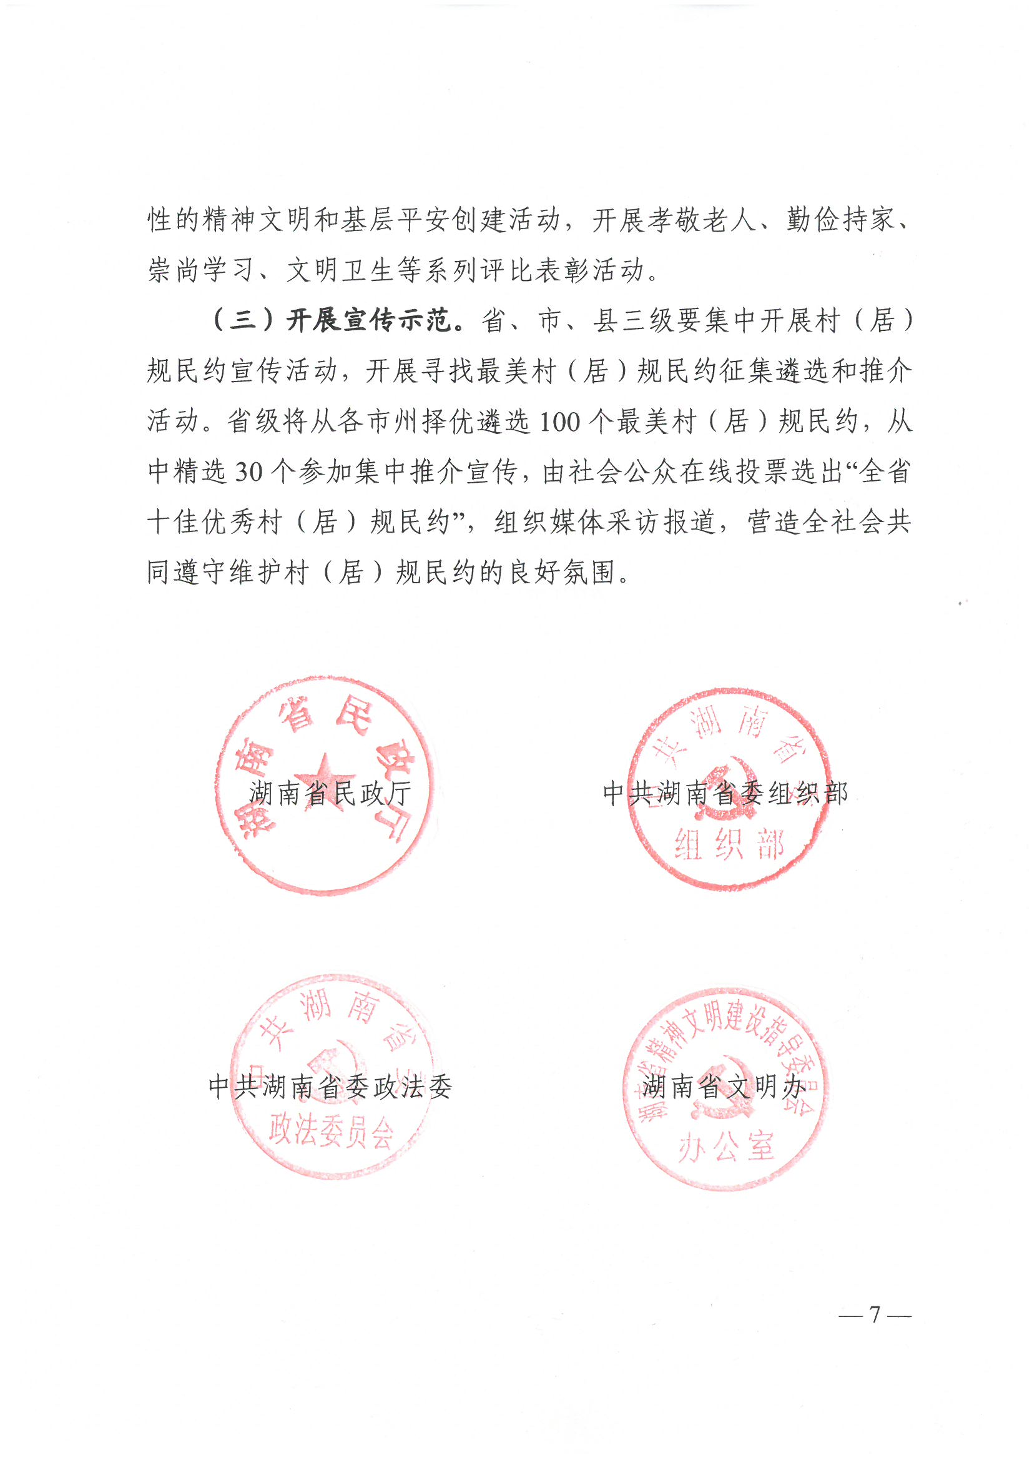
（二）保障执行落实。村（居）民委员会应成立村（居）规民约监督执行委员会，具体负责保障执行村（居）规民约。可以探索红黑榜，褒扬先进、鞭策后进，对违反村（居）规民约的，要采取口头批评、通报批评、公开检讨等方式进行教育，屡教不改的可以在集体经济的入股资格、日常管理、收益分配上予以适当罚戒。村（居）民代表、小组长和村（居）“两委”干部要带头执行村（居）规民约，执行不好的要取消其参选资格，严重的要依法终止其职务。同时，要围绕落实村（居）规民约，组织群众性的精神文明和基层平安创建活动，开展孝敬老人、勤俭持家、崇尚学习、文明卫生等系列评比表彰活动。
（三）开展宣传示范。省、市、县三级要集中开展村（居）规民约宣传活动，开展寻找最美村（居）规民约征集遴选和推介活动。省级将从各市州择优遴选100个最美村（居）规民约，从中精选30个参加集中推介宣传，由社会公众在线投票选出“全省十佳优秀村（居）规民约”，组织媒体采访报道，营造全社会共同遵守维护村（居）规民约的良好氛围。

湖南省民政厅 | 中共湖南省委组织部
中共湖南省委政法委 | 湖南省文明办
湖南省司法厅 | 湖南省农业农村厅
湖南省妇联

2019年6月1日

主动公开
湖南省民政厅办公室 2019年6月3日印发

